Miércoles
27
de octubre

Segundo de Secundaria
Lengua Materna

El lenguaje nos une

Aprendizaje esperado: Investiga sobre la diversidad lingüística y cultural de los pueblos hispanohablantes.

Énfasis: Reflexionar sobre la manera de expresarse entre compañeros y amigos como forma de identidad, cohesión.

¿Qué vamos a aprender?

Indagarás en las formas de expresión entre compañeros y amigos como una forma de identidad y cohesión.

Aunque a distancia, se habla todos los días con los amigos, familiares y vecinos, el comunicarse con los otros es central en la vida. La forma de hablar, es decir, el cómo se usa el lenguaje, brinda una identidad, así como un sentido de cohesión y de pertenencia con quienes se comparte el lenguaje.

El lenguaje es la capacidad propia del ser humano para expresar pensamientos y sentimientos por medio de la palabra, ya sea de una forma oral o escrita. Comunicarse a través del lenguaje es una actividad social y cultural, que denota la identidad y los grupos sociales a los que se pertenece.

Aunque una misma lengua sea empleada por millones de personas, cada grupo social la utiliza a partir de sus propias características y necesidades. Cada grupo social, le imprime sus propias variantes, dándole forma contextual y conceptual al carácter funcional del lenguaje. Y de esa forma, a través del lenguaje, es que se pueden saber muchas cosas acerca del contexto en el que una persona se desenvuelve.

Por ejemplo, habrás notado que, una persona mayor usa palabras que probablemente no conoces, o que son diferentes a las que puede decir un niño pequeño, o que esos parientes o amigos que viven en un estado de la república diferente, usan palabras distintas para nombrar la misma cosa. Asimismo, no te expresas igual cuando hablas con un profesor que cuando hablas con tu mejor amigo. Con los amigos de la infancia se pueden tener palabras secretas, o un cierto código con el que te identificas en plena confianza. Por ello, y por todas las variantes lingüísticas que existen en el lenguaje, reflexionarás sobre la manera de expresarse entre compañeros y amigos como forma de identidad y cohesión.

¿Qué hacemos?

Empieza por el principio, la identidad de un individuo es única, se puede definir por algunos aspectos como género, grupo étnico, lengua, edad, entre otras. Pero, así como cada uno de nosotros somos seres únicos, a la vez, compartimos algunas características con los miembros de una comunidad.

El lenguaje es un factor de identidad que nos une al pasado y proyecta al futuro. Es un vínculo de símbolos que aglutina a una comunidad que comparte el mismo código.

¿Y por qué nos une al pasado? Porque el lenguaje que ahora usamos para comunicarnos es el resultado de la historia por la que ha transitado el país en el que vivimos. El lenguaje no es algo inmodificable y terminado. Está siempre en una constante evolución.

Jorge Luis Borges, uno de los principales escritores en nuestra lengua española, decía:

“El lenguaje no lo hace la Academia, ni el Poder, ni la Iglesia, ni los escritores. El lenguaje lo hacen los cazadores, los pescadores, los obrajeros, los campesinos, los caballeros y los tipos sinceros. Hay que acudir a las bases, donde se forma la lengua”.

La lengua, conforma la identidad y permite mostrar a los otros, quiénes somos y con quiénes convivimos.

A continuación, realiza un ejercicio de imaginación.

Escucha una conversación telefónica e intenta obtener cierta información de las personas que hablan.

Afina el oído para estar atento a:

- Particularidades en la forma de hablar de cada persona.
- ¿Cómo te imaginas a cada uno? ¿Qué edad tendrán?
- ¿Por qué razón los imaginas así?

- Audio 1. Conversación telefónica.
https://aprendeencasa.sep.gob.mx/multimedia/RSC/Video/202010/202010-RSC-FLRXZ4Yoqo-LME2_PG5_F1_SEM08_050920_ANEXO_2.mpeg

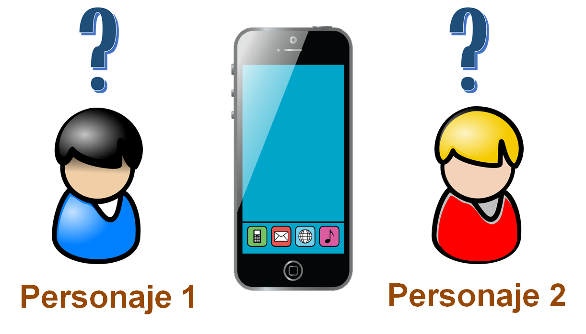

¿Te diste cuenta de que es posible saber cosas o sacar conclusiones acerca de los personajes del audio aún sin verlos ni tener otra información?

Como producto de la selección que se hace del vocabulario, de la entonación, de la sintaxis que se emplea y de las palabras de moda que se utilizan, los que escuchan pueden saber mucho acerca de nosotros.

Del audio anterior, se puede intuir que el personaje que se escucha mayor trabaja en la Casa de Cultura, y hace su trabajo al dar los informes que le solicitan. Y que el personaje que se escucha más joven definitivamente tiene un gran entusiasmo por el concurso de teatro.

Realiza el siguiente ejercicio.

¿Qué edad pensaste que tenía cada personaje?

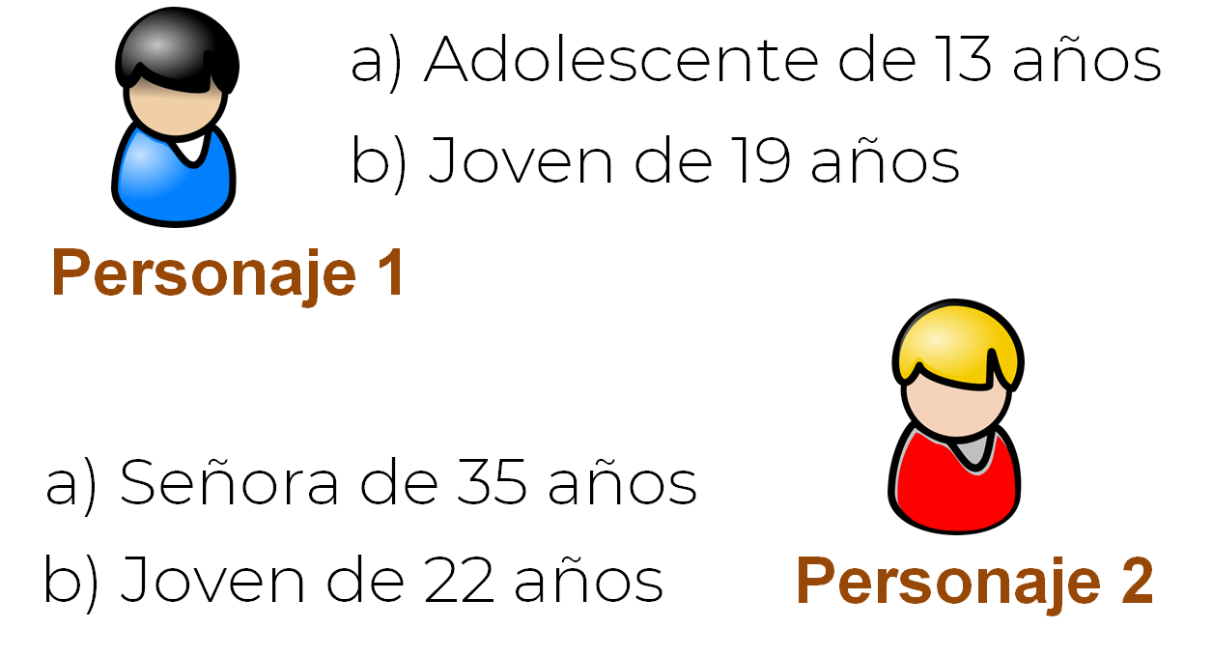

¿Qué te parece más probable?, ¿que el personaje 1, quien pide informes sobre el concurso de teatro, sea un joven de 19 años o un adolescente de 13 años?

El personaje 2, ¿crees que sea una joven de 22 años o una señora de 35 años?

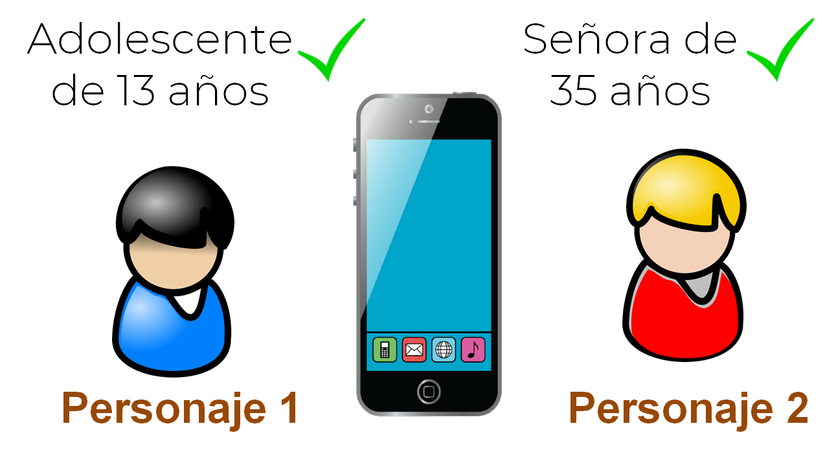

Analiza los siguiente:

Cuando escuchas hablar por primera vez a alguien que no pertenece a tu grupo social ¿tienes prejuicios sobre esa persona? O bien, cuando llegas a un grupo social distinto, ¿has sentido cierta reacción por su manera de hablar?

Piensa en situaciones en las que has llegado como nuevo integrante a un grupo y las veces en las que has interactuado con un integrante nuevo.

Ahora, observa el siguiente video sobre lo qué opinan algunos jóvenes de todo esto.

- El hablar juvenil.
https://www.youtube.com/watch?v=k9hWg-CO_V4&t=22s

Las personas de una comunidad suelen usar una misma variante del español; no obstante, cada persona adaptará esa variante a sus características, como su edad, profesión, o incluso el género.

Por ejemplo, muchas personas mayores suelen tratar a los desconocidos de “usted”, mientras que muchas personas jóvenes emplean siempre el “tú”.

Estas diferencias también se notan en la elección del vocabulario, en la estructura de las oraciones, en el tono y pronunciación al hablar.

Sin embargo, no debes creer que las personas con ciertas características deben hablar de una única forma: el habla es una expresión individual y, al usarla, el hablante se adecúa al contexto en el que se encuentra, pero también muestra su cultura, es decir, de qué está conformado ideológicamente.

Para entender esto, analiza el siguiente concepto:

Identidad cultural

Es el conjunto de peculiaridades propias de una cultura o grupo que les permite identificarse como miembros y diferenciarse de otros grupos culturales.

Los aspectos de la identidad cultural son la lengua, el sistema de valores y creencias, las tradiciones, los ritos, las costumbres, o los comportamientos de una comunidad.

La lengua es parte de la identidad cultural, y en la interacción verbal con otros, también se notan los valores y creencias. Es decir, cuando hablas, también dejas saber la influencia de tus tradiciones, ritos o costumbres.

Otra de las cosas que influye en la construcción del lenguaje, son todas aquellas personas con las que interactúas: familia, amigos, vecinos. La gente que conoces y con la que creces, de distintos grupos sociales y culturales, proporcionan experiencias y aprendizajes que intervienen en la construcción de la identidad.

- ¿Cuáles son las personas y grupos que han influido en tu forma de expresarte?
- ¿Qué te une a ellos?

El ser humano, por naturaleza, necesita expresase, comunicarse con lo que le rodea. El lenguaje forma parte de nuestra existencia. No sería posible concebir una sociedad humana sin que los individuos posean una lengua y se dice que el lenguaje es la característica que más define al ser humano, y es también el medio por el cual aprendemos y nos educamos.

El espacio y el ambiente en el que nos movemos es muy importante y decisivo, ya que transmite información sobre nosotros y nos da información de los otros también.

Imagina, si te fueras a vivir a otro país, seguramente adoptarías ciertos modismos, acentos, o palabras que se usan en ese país, además de que sería necesario hacerlo para adaptarte a esa nueva sociedad.

También, a través de lo que se comunica, puedes saber de los gustos y preferencias de las personas. Para ahondar más en ello, observa la siguiente imagen:

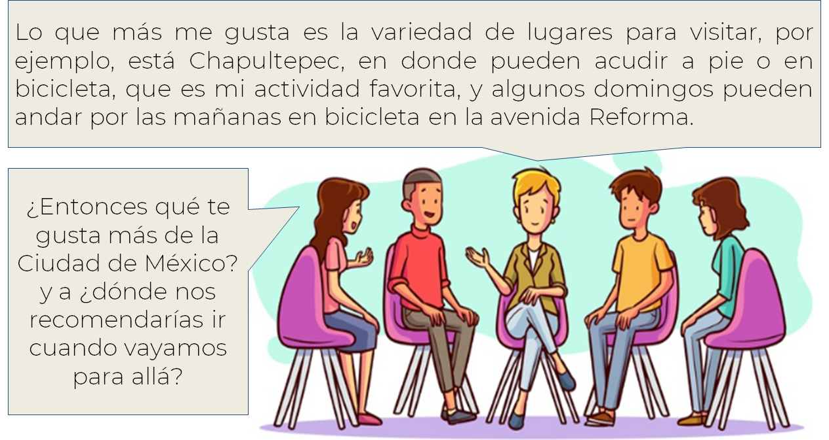

De entrada, se podría pensar que a la mujer que da las recomendaciones, le gustan las actividades al aire libre y el ejercicio. Si hubiera recomendado entrar al cine, o a restaurantes, la situación sería distinta.

Recuerda que formar parte de un grupo, significa compartir ciertas señas de identidad, tanto personales como colectivas. Éstas están formadas por el conjunto de características que definen a las personas o grupos y que configuran la imagen que tienen y quieren dar a los demás a la hora de relacionarse.

La identidad es una construcción compleja que se puede dar en diferentes ámbitos y en la que intervienen muchos elementos y factores. Se pueden tener muchas señas que nos identifiquen, como pueden ser lingüísticas, deportivas, territoriales, musicales, medioambientales, tecnológicas, entre otras. Y esta diversidad de señas de identidad puede ser un elemento de interacción de coincidencia, de anclaje, de conocimiento del otro, de suma en el diálogo intercultural y en la mejora de la convivencia.

Naturalmente, nos sentimos atraídos a pertenecer a esos grupos en los que nos identificamos y tienen gustos afines a nosotros. O quizás nos atraigan los de costumbres distintas, por nuestra curiosidad de aprender de otras personas.

Lo cierto es que, todos los grupos de seres humanos son dignos de respeto y tienen igualdad de derechos humanos.

A continuación, escucha algunas conversaciones de diferentes personas de diversas partes del mundo. Presta atención en algunos aspectos en particular y toma nota de las palabras, aunque las conozcas. Viaja con la imaginación a Argentina.

- Audio 2. Conversación Argentina.
https://aprendeencasa.sep.gob.mx/multimedia/RSC/Audio/202010/202010-RSC-6549I7CuVc-LME2_PG3_V1_SEM09_100920_ANEXO_3.mp3

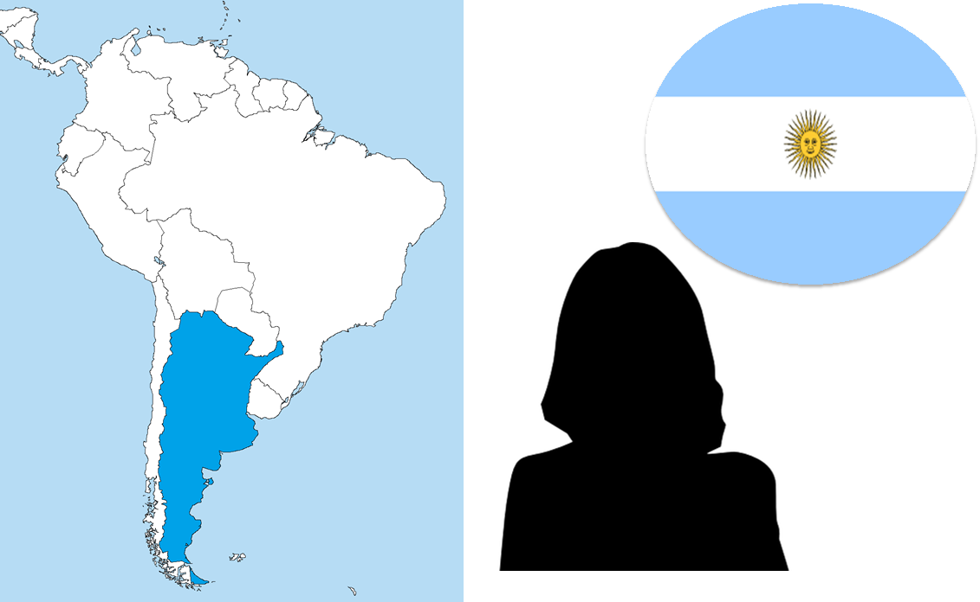

¿Pudiste anotar algunas palabras que se utilizaron?
¿Comprendiste la conversación?

Como pudiste escuchar, esta persona habla español, pero del modo en que lo hablan en Argentina, con su acento, sus palabras y su cadencia, lo que define su identidad.

A través de sus expresiones te puedes dar cuenta del contexto en el que vive.

Ahora, realiza la siguiente actividad.

¿Qué palabras escuchaste que no usas en tu vocabulario habitual?, ¿las conoces?, ¿qué palabras usarías en lugar de las que escuchaste?

Observa el siguiente cuadro y complétalo. Usa las palabras mate, facturas, peluquería y chamuyo.

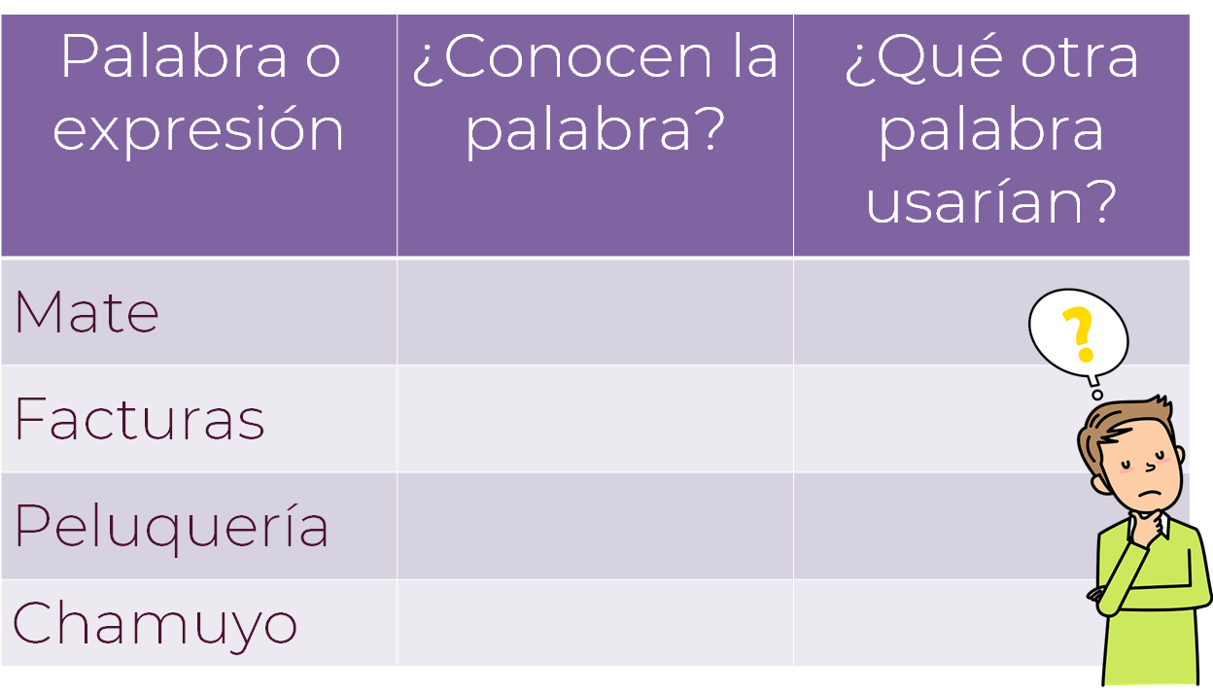

Si no conoces alguna de las palabras, observa la siguiente imagen e intenta identificarlas.

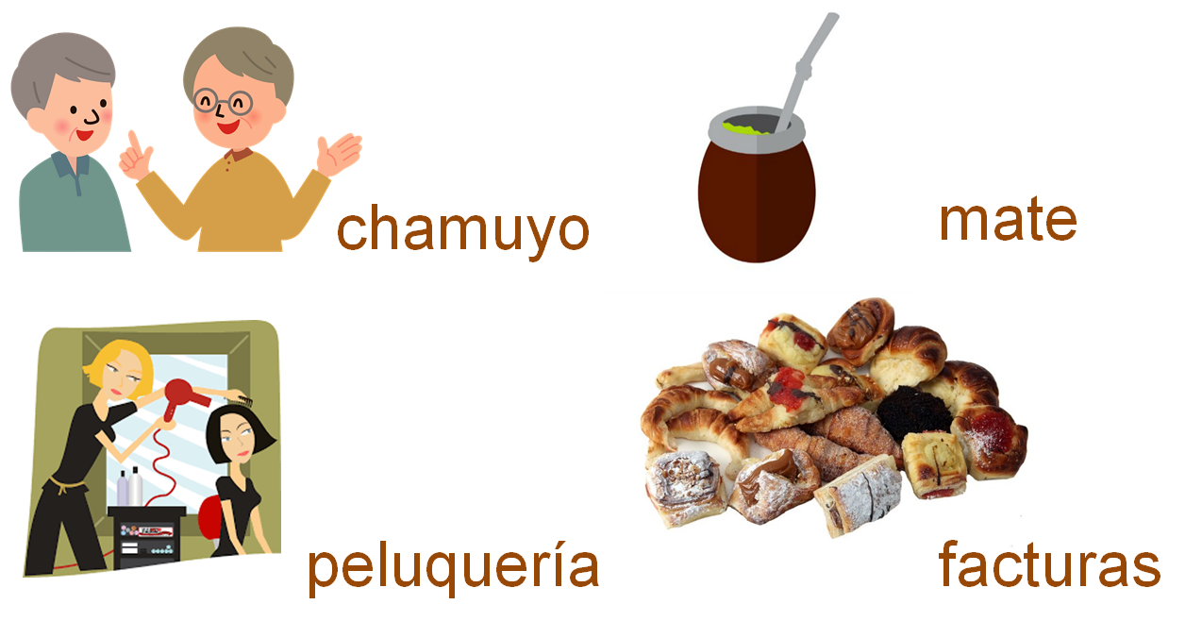

- El mate es una infusión típica argentina, la cual se obtiene al agregar agua caliente a la yerba mate. Es un tipo de té que se suele tomar en estos recipientes especiales hechos de calabaza, y con un popote hecho de acero.

- Las facturas, es el nombre genérico que usan en Argentina para la variedad y piezas de panadería dulce.

- La peluquería, es el establecimiento donde se corta, se peina y se arregla el cabello. Esta palabra también es bien usada en México.

- Chamuyo es una expresión coloquial y significa conversar con un propósito. En este caso, la chica quería que su mamá no se enojara con ella, así que compuso un discurso con esa finalidad. Podría ser, como se dice en México, “un rollo”.

Las palabras como mate, difícilmente se van a utilizar en nuestro vocabulario habitual, ya que no es una bebida usual en nuestra cultura, sin embargo, todos hemos visitado alguna peluquería, aunque le llamemos de otro modo.

Nuestro uso del lenguaje también nos ayuda a insertarnos en ciertas situaciones y contextos, no nos expresamos igual cuando estamos con nuestros amigos que con nuestros padres o exponiendo una temática en clase.

Ahora, escucha la siguiente conversación que viene desde Nayarit, de nuestro bello país. Recuerda que debes poner atención a las palabras que llamen tu atención.

- Audio 3. Conversación Nayarit.
https://aprendeencasa.sep.gob.mx/multimedia/RSC/Audio/202010/202010-RSC-Q9ctrhdpe0-LME2_PG3_V1_SEM09_100920_ANEXO_4.mp3

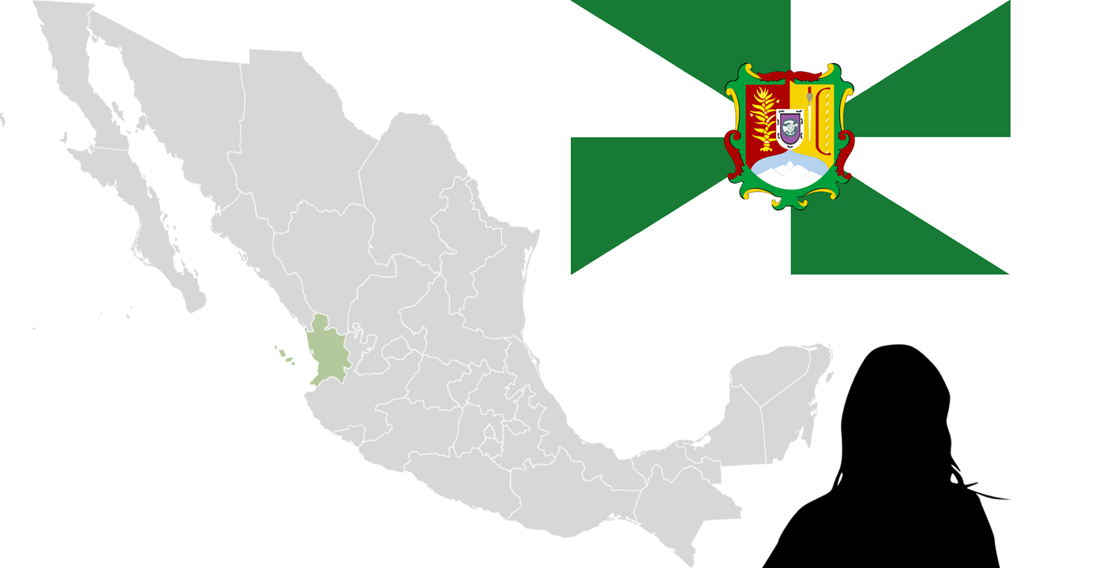

¿Escuchaste palabras que normalmente no utilizas?
¿Pudiste anotarlas?

Palabras como “jale, duritos, bolis y bule” son típicas de la región donde habita la persona que habla, algunas tienen un uso más extendido por todo el norte del país, y algunas otras son más locales del contexto en el que habita.

Un factor muy importante que va determinando la forma en que una persona habla es la edad. Por ejemplo, muchos jóvenes están acostumbrados a emplear palabras relacionadas con las nuevas tecnologías que con frecuencia sus padres y abuelos desconocen.

También hay que tomar en cuenta los intereses de cada uno: jóvenes interesados por la música rock, por ejemplo, usarán palabras o expresiones que otros de su edad no usarían.

Dicho de otro modo, la lengua es un rasgo de identidad que evoluciona, según los distintos grupos sociales a los que a lo largo de la vida se pertenece.

Así como las personas de cierta edad comparten características al hablar, quienes están unidos de otra manera también lo hacen. Por ejemplo, las personas que comparten un pasatiempo o tienen el mismo trabajo, suelen tener un lenguaje común.

Lee el siguiente ejemplo:

Para poder sacar el mineral, los mineros colocan la salchicha o cohetón entre las rocas que quieren separar. A ese explosivo le ponen una mecha muy larga para tener tiempo suficiente de alejarse de la zona.

Cuando la encienden advierten a los demás trabajadores: “Ya no se metan, ya está pegado. ¡Ahí viene la pegada! Pónganse las sordinas en las orejas”. Si la carga no explota, los mineros tienen que revisarla con mucho cuidado. “Seguro quedó un chocolón”, dicen los que saben.

Otras veces, se quedan rocas planas y largas que no alcanzan a romperse, a ésas les llaman “lagartijos” y deben picarlas manualmente. Ese trabajo es muy cansado, a nadie le gusta hacer el tumbe, pero eso sí, quien más trabaja, más gana de ajuste.

Un mundo subterráneo de la significación: Los mineros mexicanos,
en Relaciones. Estudios de historia y sociedad (adaptación)
Pedro Reygadas y Juan Luis Sariego

Ahora, reflexiona en las siguientes preguntas:

- ¿Comprendiste el texto?
- ¿A qué hace referencia cada una de las palabras resaltadas?
- ¿Por qué piensas que los mineros usan estas palabras?
- ¿Creen que estas palabras sean de uso común en otros lugares, o que los mineros usan este mismo vocabulario fuera de su trabajo en la mina?
- ¿Qué pasaría si uno de los mineros no conoce este vocabulario y no entiende los mensajes?
- ¿Tendría un buen rendimiento en su trabajo?

También, una profesión suma cierta terminología al lenguaje que hace un mejor desempeño en el trabajo. Por ejemplo, las distintas palabras que usan los médicos, los abogados o los ingenieros.

Se debe tener en cuenta que la lengua también es parte de la cohesión de los pueblos.

Lee el siguiente concepto de cohesión social:

La Cohesión social

Se refiere al grado de integración de la ciudadanía a su comunidad.

Cuanto más unida, solidaria y cohesionada esté esa sociedad, la convivencia entre sus miembros será mucho más armónica y funcionarán mejor.

En realidad, la cohesión también tiene que ver con el lenguaje, pues las personas que conviven o trabajan con un fin común, pasan mucho tiempo juntas. Al hacerlo, conversan y van construyendo un lenguaje que les permite comunicarse mejor. Esto ayuda a formar identidad de grupo; seguramente tú, tu familia y amigos tienen expresiones propias que los identifican y los hacen sentir que pertenecen a ese grupo.

El lenguaje nos une a nuestro entorno y nos identifica como parte de los grupos sociales a los que pertenecemos: la familia, nuestros amigos, la escuela, los deportes y actividades que practicamos, incluso los intereses que tenemos, y en un futuro, la profesión que decidamos ejercer.

El Reto de Hoy:

Observa las siguientes oraciones y piensa cómo las dirías o qué palabras usarías en tu región para referirse a esa situación.

Pue fuimo a la playa, ay etaban otros ninios y jugamos a la pelota.
Pos fuimos a la costa, ahí estaban otros plebes y nos echamos una cáscara.
Pues llegamos a la playa, ahí estaban otros chavos y jugamos futbol.

¡Buen trabajo!

Gracias por tu esfuerzo.

Para saber más:
Lecturas

https://www.conaliteg.sep.gob.mx/

